**Розгорнуті плани уроків української літератури в 5 класі**

**з теми «Історичне минуле нашого народу»:**

**Зірка Мензатюк. «Таємниця козацької шаблі»**

Уроки розроблені згідно вимог Програми для загальноосвітніх навчальних закладів. 5-9 класи. Українська література. Методи й прийоми уроку спрямовані на формування в дітей предметних та ключових компетентностей (значення історичного минулого нашого народу для сучасної людини, вироблення вмінь аргументовано й грамотно висловлювати власну думку щодо проблем, порушених у творі Зірки Мензатюк «Таємниця козацької шаблі» і т. ін.).

*Дата:*

*Місце проведення:*

*Клас 5 ( чол.)*

*Урок № ( за розкладом - )*

*Підготовка до уроку*

*за тиждень:*

*вчитель ще раз звертається до програми, за якою йде викладання курсу української літератури,*

*за календарно-тематичним планом розробляє план до уроку,*

*добирає відповідний матеріал до уроку ( не забуваємо, що* ***«у*** **пам’яті лишається те, що має емоційне позначення»** [Програма для загальноосвітніх навчальних закладів. 5-9 класи. Українська література].

*визначає час на кожний етап уроку,*

*виносить деякі питання на випадок потреби підкорегувати деякі пункти плану на уроці під час його проведення*

*готує наочності, інші матеріали,*

*за день:*

*перевіряє наявність*

*і працездатність обладнання*

*свою готовність до уроку*

*за 10-20 хв.до уроку:*

*провітрює клас*

*перевіряє працездатність обладнання, наявність наочностей й ін. матеріалів, готовність учнів до уроку*

прибирає все зайве зі столу (на столі: класний журнал, книга «Таємниця козацької шаблі» Зірки Мензатюк, план, дидактичні матеріали до уроку)

готує класну дошку до уроку (тема, завдання, епіграф уроку)

*Форми, методи навчання:*

*р*озвиваюче навчання; пояснювально-ілюстративні і дослідницькі методи; принцип здійснення науки з життям; творча робота, самостійна робота, робота з підручником, зошитом і словничком, робота з текстом книги; проектна робота.

*Технології культурної діяльності:*

**Система навчальної інформації** (найпоширеніші її «симптоми» – ознайомлення, аналіз, вивчення певної, основної навчальної інформації, виконання творчих проектних робіт і т. ін.). Спрямована на нагромадження знань і розвиток репродуктивних умінь.

**Система творчих завдань**. Застосування системи творчих завдань для виховання творчих якостей особистості; використовуються методики й алгоритми, що дозволяють мимоволі запам'ятовувати основний матеріал теми, розширювати й поглиблювати його, розвивати творчі навички й уміння застосовувати знання в практичних ситуаціях.

**Моделюванн**я, що включає складання всіляких моделей досліджуваної системи: текстові, графічні (малюнки, схеми), причому (що дуже важливо для поглибленого вивчення) рішення творчих завдань, забезпечує включення в модель додаткової інформації, що виходить за рамки передбаченого навчальною програмою матеріалу.

**Навчальне дослідження.** Постановка навчальної проблеми для всієї теми; складання методики розв’язання проблеми: вивчення й конспектування навчальної й додаткової літератури; висування гіпотез; перевірка висунутих гіпотез; застосування отриманих рішень для дослідження інших проблем; внесення доповнень у навчальну інформацію з результатів дослідження.

**Інтеграція технологій** - паралельне навчання учнів двом, а може бути й трьом технологіям одночасно (інтеграція декількох технологічних напрямків ). Дає понад ефект: зростають інтерес до предмета, успішність, рівень інформаційної й інтелектуальної культури та інформатичної компетентності.

**Нові інформаційні технології**

**Особистісно-зорієнтоване навчання. Диференціація навчання**

**Інтерактивні технології**

**Технологія повноцінного співробітництва**

**Тестові технології**

**Сучасні мобільні технології**

**Урок 1.**

*Тема:* **Пригодницька повість про мандрівку історичними місцями сучасної України. Фантастичне і реальне в ній.**

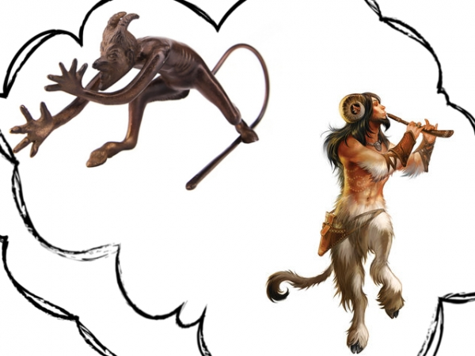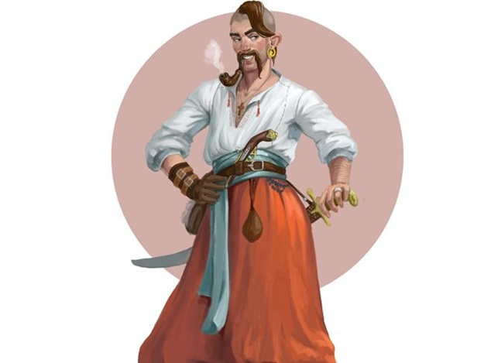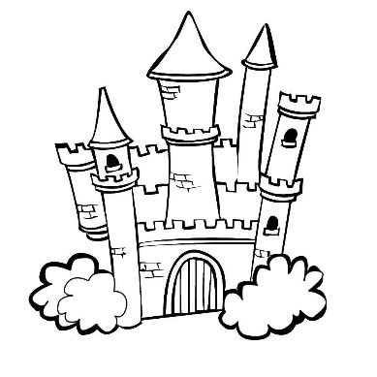

*І знову у мандри запрошують книги...*

*В далекі часи, в дивовижні країни.*

*Відкриються вам таємниці великі,*

*Знайдете ви справді безцінні перлини.*

(Жанна Клименко)

*Мета:*

* формування предметних компетентностей;
* розвиток літературної компетентності, виховання готовності і здатності працювати з текстами різних художньо-естетичних систем, культурно-історичних епох, світоглядних орієнтирів, традицій і стилів;
* формування здатності розуміти зміст прочитаного, з’ясовувати авторську позицію і художні засоби донесення її до читача, творити на основі прочитаного власні смисли щодо порушених проблем, висловлювати власну (подеколи критичну) позицію стосовно прочитаного, сприймати художній твір як чинник формування життєвого досвіду та соціально-психологічного й соціокультурного становлення;
* виховання стійкого інтересу до читання, здатність уявляти й переживати прочитане, критично й рефлексійно мислити, інтерпретувати прочитане, знаходити авторські і творити власні смисли, відчувати естетичну насолоду від художнього слова, відкривати національні й загальнолюдські цінності, жити й творчо діяти в умовах глобалізаційних змін та полікультурного суспільства, цінувати надбання національної культури;
* створення оптимальних передумов розвитку всебічно освіченої особистості, виховання громадянина-патріота України;
* формування в учнів соціальної активності, відповідальності й екологічної свідомості, у результаті яких вони дбайливо й відповідально ставитимуться до довкілля, усвідомлюючи важливіcть сталого розвитку для збереження довкілля й розвитку суспільства.

*Наочності та устаткування:*

* Навчальна програма і календарно-тематичний план;
* **«**Очікувані результати навчально-пізнавальної діяльності» (перелік умінь, навичок, ціннісних ставлень, які передбачено сформувати в результаті вивчення теми, і коло необхідних для цього знань);
* Критерії оцінювання навчальних досягнень учнів;
* підручник, робочий зошит; творча папка з файлами А5 (А4);
* диски, флешка;
* кольорова крейда, магніти;
* додаткова література з теми, що вивчається;
* підготовлена класна дошка до уроку (тема, завдання, епіграф уроку);
* виставка книжок Зірки Мензатюк;
* пригодницька повість «Таємниця козацької шаблі» З. Мензатюк;
* матеріали щодо творчості письменниці (блог Чайдак Д.О. про Зірку Мензатюк і її творчість, фотоальбом Зірки Мензатюк, інфографіка «Творчість Зірки Мензатюк»);
* картки-ситуації (для ігрового відтворення ситуацій, що можуть виникати на дорогах і нести небезпеку);
* картки з видами мальовничих куточків України;
* картки із вправами до змісту тексту;
* презентація до уроку;
* CD-програвач, диск;
* комп’ютер, проектор із проекційним екраном, флешка з матеріалами до уроку; поурочний план.

*Тип уроку: урок вивчення нового матеріалу*

(нестандартний уроку формі уроку-обміну інформацією)

**Хід уроку:**

*Епіграф до уроку:*

І знову у мандри запрошують книги...

В далекі часи, в дивовижні країни.

Відкриються вам таємниці великі,

Знайдете ви справді безцінні перлини*.*

(Жанна Клименко)

**І. Привітання. Активізація пізнавальної діяльності**

*Учитель звертає увагу учнів на епіграф уроку і*

*на виставку книг Зірки Захаріївни Мензатюк:*

Хто з нас не любить мандрувати, щоразу бачити щось нове, незнане. А якщо ви ще не мандрували, то скажемо відверто, що то дуже й дуже цікава річ. Особливо мандри різними історичними місцями, де відбувалися важливі події, битви, зустрічі. Полюбляє такі мандри і Зірка Мензатюк (*перегляд фотоальбому Зірки Мензатюк*). «Причому, то мають бути «дикі» мандри з наметом, наплічником – по місцях, які не затоптали туристи. Казанок на багатті, лисиця, яка вночі цупить нашу ковбасу, проблеми з грозою чи вітрюганом, що серед ночі зриває намет – оце мені саме всмак», говорить вона. Під час однієї з таких мандрівок і виник у Зірки Захаріївни задум написати книжку – пригодницьку повість «Таємниця козацької шаблі» (*учитель бере до рук книгу, демонструє дітям*), з якої ви дізнаєтеся чимало цікавого про козацькі часи в Україні, відвідаєте фортеці, замки, історичні заповідники.

Отож…

Зірка Мензатюк… відома вам з початкової школи казкарка, сучасна українська письменниця…

*Коротенька розповідь про З. З. Мензатюк і її творчий шлях (за інфографікою – блог Чайдак Д.О., присвячений творчості Зірки Мензатюк (див. Додатки)*).

**ІІ. Знайомство з темою і завданнями уроку**

Сьогодні ми познайомимося з пригодницькою повістю Зірки Мензатюк «Таємниця козацької шаблі» (*учитель бере до рук книгу*), ***помандруємо*** разом з нею ***історичними місцями сучасної України*.**

**ІІІ. Мандрівка Україною з Зіркою Мензатюк** (за сторінками повісті «Таємниця козацької шаблі» З. Мензатюк)

*(учитель наводить цитату з книги:)*

**«Дорога** стелилася, ніби хтось розмотував безкінечний сірий сувій. Обабіч летіли кучеряві посадки, а вгорі пливла хмарка, бо й вона подалася в мандри.»

*(відеоподорож Україною)*

<https://www.youtube.com/watch?v=t4-EPEIYeYE>

*фрагмент 0:13-2:30*

[*https://www.youtube.com/watch?v=Pu8tL3ptXRM*](https://www.youtube.com/watch?v=Pu8tL3ptXRM)

*фрагмент до 3:34*

* Діти, ви напевне вже мали можливість насолоджуватися мальовничими куточками нашої України?
* Де саме ви бували? Що саме привернуло вашу увагу?

*(учні перераховують де були і що бачили)*

[*https://www.youtube.com/watch?v=TWhBJlf71MA*](https://www.youtube.com/watch?v=TWhBJlf71MA)

*(учитель знов читає з повісті:)*

«– Сьогодні мила руки **у Здвижі, Тетереві**, побродила **в річці Горинь за містечком Гощею**, а **в Ірпені** навіть скупалася, щоправда, ненароком, – перелічувала Наталочка, загинаючи пальці. – **Під Житомиром у сосновому бору** ми обідали, **в Новограді-Волинському** пили каву, а **над Горинню** підвечіркували.»

***Ознайомлення з маршрутом та правилами дорожнього руху***

* Перед тим як відправитися у подорож разом з Наталочкою і її батьками бажано б нам повторити правила дорожнього руху…
* А які з дорожніх знаків, що зустрілися на шляху у Руснаків, описала в повісті письменниця?

*(діти знаходять у тексті повісті знаки дорожнього руху, які зустрічаються на шляху у сім’ї Руснаків, визначають їх значення на дорозі, наводять цитати:)*

«– І **дорожні знаки** теж хороші, – додала вона по хвилі. – Особливо круглі. *Взимку ми на одному такому* *каталися, наче на санях*.

Цих знаків треба слухатися, – зауважив тато. – Адже вони що-небудь забороняють: повертати, або зупинитися, або швидко їхати.

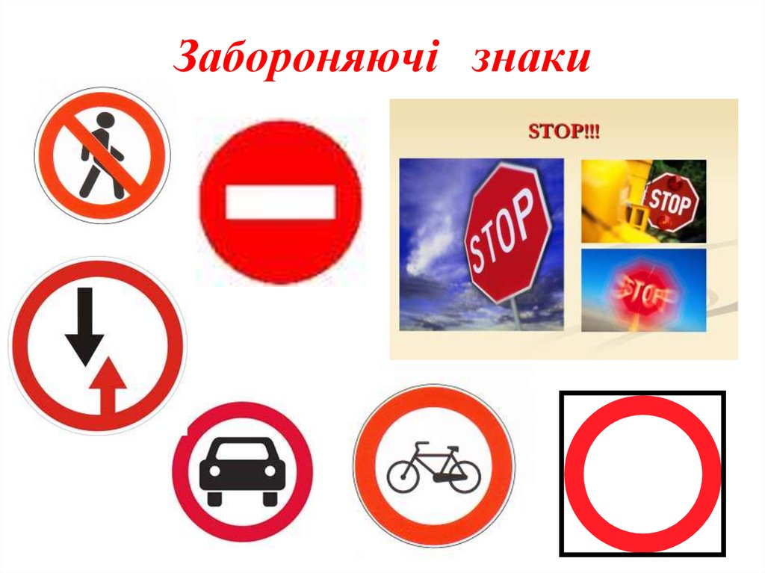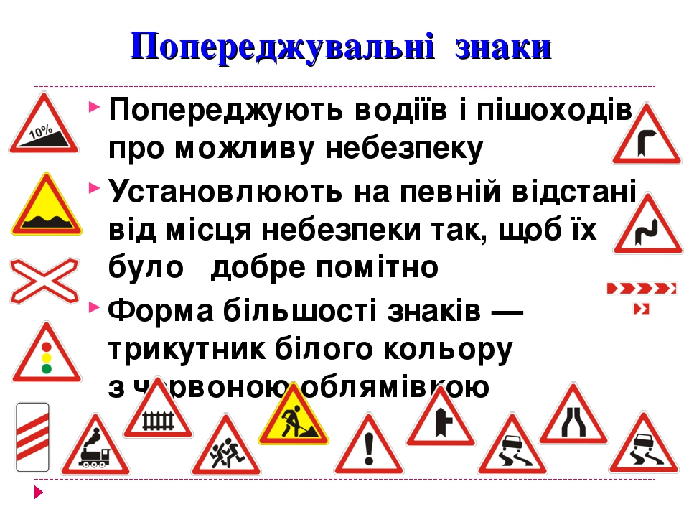

– Он як? – здивувалася Наталочка. – Тоді, мабуть, кращі оті трикутники з червоними краями. Вони менш суворі?

– Саме так; вони попереджають про те, що чекає на трасі.

У це було важко повірити. Бо про що, скажіть на милість, може попереджати *пляшка без дна*? Або косий хрест, наче в апостола Андрія Первозванного?

– То не пляшка, а звуження дороги. А хрест позначує перехрестя, – пояснював тато. – Придивляйся пильніше, тоді все збагнеш.



Наталочка придивлялася. На наступному трикутнику був зображений олень.

– Справді зрозуміло! Тут на дорозі гуляють олені!

Проте хоч скільки їхали, оленів не зустріли. Певно, знак поставили помилково.»

*(учитель між іншим проводить з учнями бесіду про інші знаки на дорогах і*

*дотримання* [*правил дорожнього руху*](https://vodiy.ua/pdr/)*)*

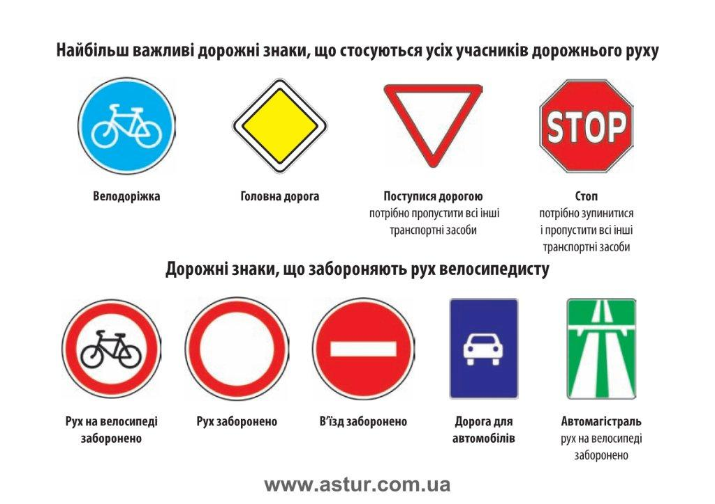

Перед тим, як виїжджати на дорогу, наприклад, *на велосипеді*, треба перевірити одну просту річ: уже є 14? Якщо є, можна готуватися далі, якщо ні – вибачте, не цього року. Сподіваюся, тепер усі ваші поїздки будуть вдалими. Пригоди ніхто не скасовував, але нехай вони будуть хорошими, а не дорожньо-транспортними.

* Тепер я спокійна, ми можемо вирушати в подорож!

Але подорож наша буде незвичайною… сторінками повісті.

Кожний із нас буде виконувати певні обов’язки:

***Рольова гра***

**«Дослідники»** збирають інформацію про просування Руснаків (міста, села, річки), **«Краєзнавці»** знаходять інформацію про те чи інше відвідане ними місце, **«Юнкори»** – працюють над питанням «Чому те чи інше місце вважають історичним місцем України?», **«Екологи»** – знаходять в тексті повісті опис природи.

***Самостійна робота*** *учнів з текстом повісті відповідно отриманих ролей.*

***Мандрівка історичними місцями сучасної України***

*(під час перегляду презентації учні звітуються за пророблену самостійну роботу з текстом повісті)*

«Найімовірніше **під Берестечком,** бо то місце великої битви.»

«– Фортець та замків є чимало **– в Олеську, в Хусті, в Кам’янці-Подільському»**

«– **У Дубні** також є замок?

– Авжеж. Непогано збережений і досить відомий. Ти хіба не читала "Тараса Бульбу"?

– Та ти що? Той самісінький замок? З підземним ходом, як у повісті?

Антип заговорив про дубенські підземні ходи, в яких міщани зберігали вина і скарби, про золото й коштовну зброю *володарів замку князів Острозьких*.»

*(учні знаходять цитати в тексті повісті)*

**«Дубно** виявилося чистим затишним містечком, яке Наталочці відразу припало до душі. **Замок** стояв у самісінькому центрі, доглянутий і напрочуд мирний. Його оточував широкий рів, по дну якого вилася мальовнича стежка; над ровом височіли сиві мури, увінчані дерезою, мов густими зеленими чубами; над в’їзною брамою красувався старовинний герб, а під її склепінням тулилися численні ластів’ячі гнізда.

Замковий двір дихав спокоєм і літом. Ним вешталися **численні туристи, й екскурсоводи** розказували їм усілякі дива.»

*(перегляд презентації)*

«Руснаки й собі зазирнули в кожен куток, оглянули **вежі й палаци. В одному з них колись дійсно зберігалися коштовності князів Острозьких, але все те заграбастав російський цар Петро І та й вивіз у свою північну столицю.**

– Ач, обчухрали замок, як липку, – обурювалася мама. – А тепер ще й шабля в невідомо чиїх руках.

Наталочка спішила спуститися в **підземелля,** проте вони її розчарували. **Там кожен закуток був старанно виметений та побілений, і скарбами ані пахло.**

– Чи **підземні ходи** хоча б довгі? – знічев’я поцікавилася вона.

– О так, вони **тягнуться аж до Нової Дубенської фортеці, або форту Тараканівського, як її ще називають, – охоче пояснив екскурсовод. – То цікавий об’єкт, його збудували для російського війська в кінці ХІХ століття. Але самим відвідувати його надто небезпечно. Можете замовити екскурсію...»**

*(перегляд презентації)*

«Проте форт Руснаків не цікавив. Натомість Наталочка питала **про шаблю**, але всі, до кого вона зверталася, лише знизували плечима. **Навряд чи її могли знайти в Дубні, казали й екскурсоводи, і чергові в музейних залах. Це була б сенсаційна знахідка, в містечку тільки й говорили б, що про неї.**

Все ж Руснаки обійшли прилеглі до замку вулички, заводячи мову про шаблю з неквапливими дядьками, балакучими жіночками, рибалками над тихоплинною річечкою Іквою, та ба – надаремно. Врешті батьки повернули до готелю. *Шаблі не було*, і з цим належало змиритися. *Принаймні не було в Дубні.*»

***Пауза відпочинку*** *(ознайомлення із* [*вправами для відпочинку*](http://rivne1.tv/Info/?id=69325)*)*

Активний відпочинок, заснований на перемиканні з одного виду діяльності на інший, забезпечує можливість тривалої, але різноманітної діяльності без настання втоми.

Перед вами вправи, які підвищують працездатність, розминають м'язи і дають сили на подальшу роботу.

З цих вправ можна вибрати одне і періодично його повторювати, але, краще всього, якщо зайнятися гімнастикою комплексно.

1. Сидячи, почергове витягування і згинання ніг. Ноги на підлогу не опускати. 5-10 разів.

2. Сидячи, прогинання й згинання хребта. 5-10 разів.

3 Сидячи, розвести лікті в бік - вдих, витягнути руки вперед з напруга - видих. 4 рази.

4. Сидячи, встати з прогином корпусу і сісти. 4-8 разів.

5. Сидячи, як можна великі повороти корпусу. Спина рівна. 5-10 разів.

6. Сидячи, напружити м'язи живота, потім розслабити. 5-10 разів.

7. Встаньте, руки на талії. Повільно піднімайтеся на носки ніг і опускайтеся на п’яти. 5-10 р.

***Продовження подорожі***

*(перегляд презентації чергується з виступами учнів)*

«За розмовою не зогледілись, як дійшли до замку. Стали на містку перед в’їзною баштою, задивилися на *старі пощерблені мури.*

– *Скільки тут точилося боїв, –* задумливо мовив Антип. – Навколо замку, та й навколо Дубна... Ти чула про битву **під Плоскою**?

– Під чим, під чим?

– Значить, не чула. *Є таке село – називається Плоска. Недалеко звідси. …»*

***Вправа «Маршрут подорожі»***

Отже, вже можна бачити яким маршрутом рухалися Руснаки.

Давайте спробуємо прокласти географічний маршрут нашої з ними подорожі.

*(учитель разом з учнями за інформацією,*

*поданою «дослідниками», складають маршрут)*

Які чудові місця ми відвідали! Це все є Україна!

Це наша земля з її славною історією і мудрими, талановитими людьми.

Велика, як любов,

Безмежна, як кохання,

Душевна, наче пісня солов'я.

Про тебе всі думки і сподівання,

Моя кохана матінко-земля.

Р. Обшарська

Ось і добігла кінця наша сьогоднішня подорож.

***Домашнє завдання***

Закінчить роботу над вправою «Маршрут подорожі».

**IV. Підвідення підсумків**

Звісно, за однієї мандрівки ми не могли досконало ознайомитися з усіма місцями, що мають не менш славетну і давню історію, ніж ті, де побували. На наступних уроках ми обов’язково вирушимо з вами і до них, і, можливо, хтось із вас відвідає їх всі у майбутньому. Нехай кожна наступна мандрівка збагачує вас новими знаннями і враженнями про українську землю.

«У теплому небі над ними шугали ластівки, за Іквою кумкали жаби, пахло вечором, літом і ще чимось незбагненним, що не мало імені, але *витало в повітрі* – присмак небезпеки, шал боїв, що колись тут відкипіли.»

– Про історичне минуле нашого народу ми поговоримо на наступному уроці.

*З дошки, де записана тема уроку* «Пригодницька повість про мандрівку історичними місцями сучасної України. Фантастичне і реальне в ній.» зі слова «фантастичне»  *вчитель знімає картинку-привида і зачитує уривок з повісті:*



~~«– Ти, мала, не заливай.~~ Наукою доказано, що *привидів не буває,* ~~– сказав він.~~

– *Як не буває? Та як не буває, коли ж ось він перед вами*! – ~~аж гукнула Наталочка.~~

**– Це якесь не досліджене наукою явище. Обман зору або гра світла**, – ~~розмірковував миршавий~~. – **Або ж це влаштували для туристів,** щоб приманювати їх у фортецю.»

***Домашнє завдання***

Прочитайте, будь ласка, вдома повість разом з батьками і напишіть есе «Фантастичне (для вас) і реальне (для батьків) в повісті Зірки Мензатюк «Таємниця козацької шаблі».

Не лише вам, дітям, але й нам, дорослим, інколи непросто розібратися в інформаційному огромі сьогодення. Тому ви повинні усвідомити, що читання – запорука успішного становлення в житті, чинник саморозвитку впродовж життя.[Українська література 5-9 класиПрограма для загальноосвітніх навчальних закладів].